Построение графиков на примерах решения задачи №23
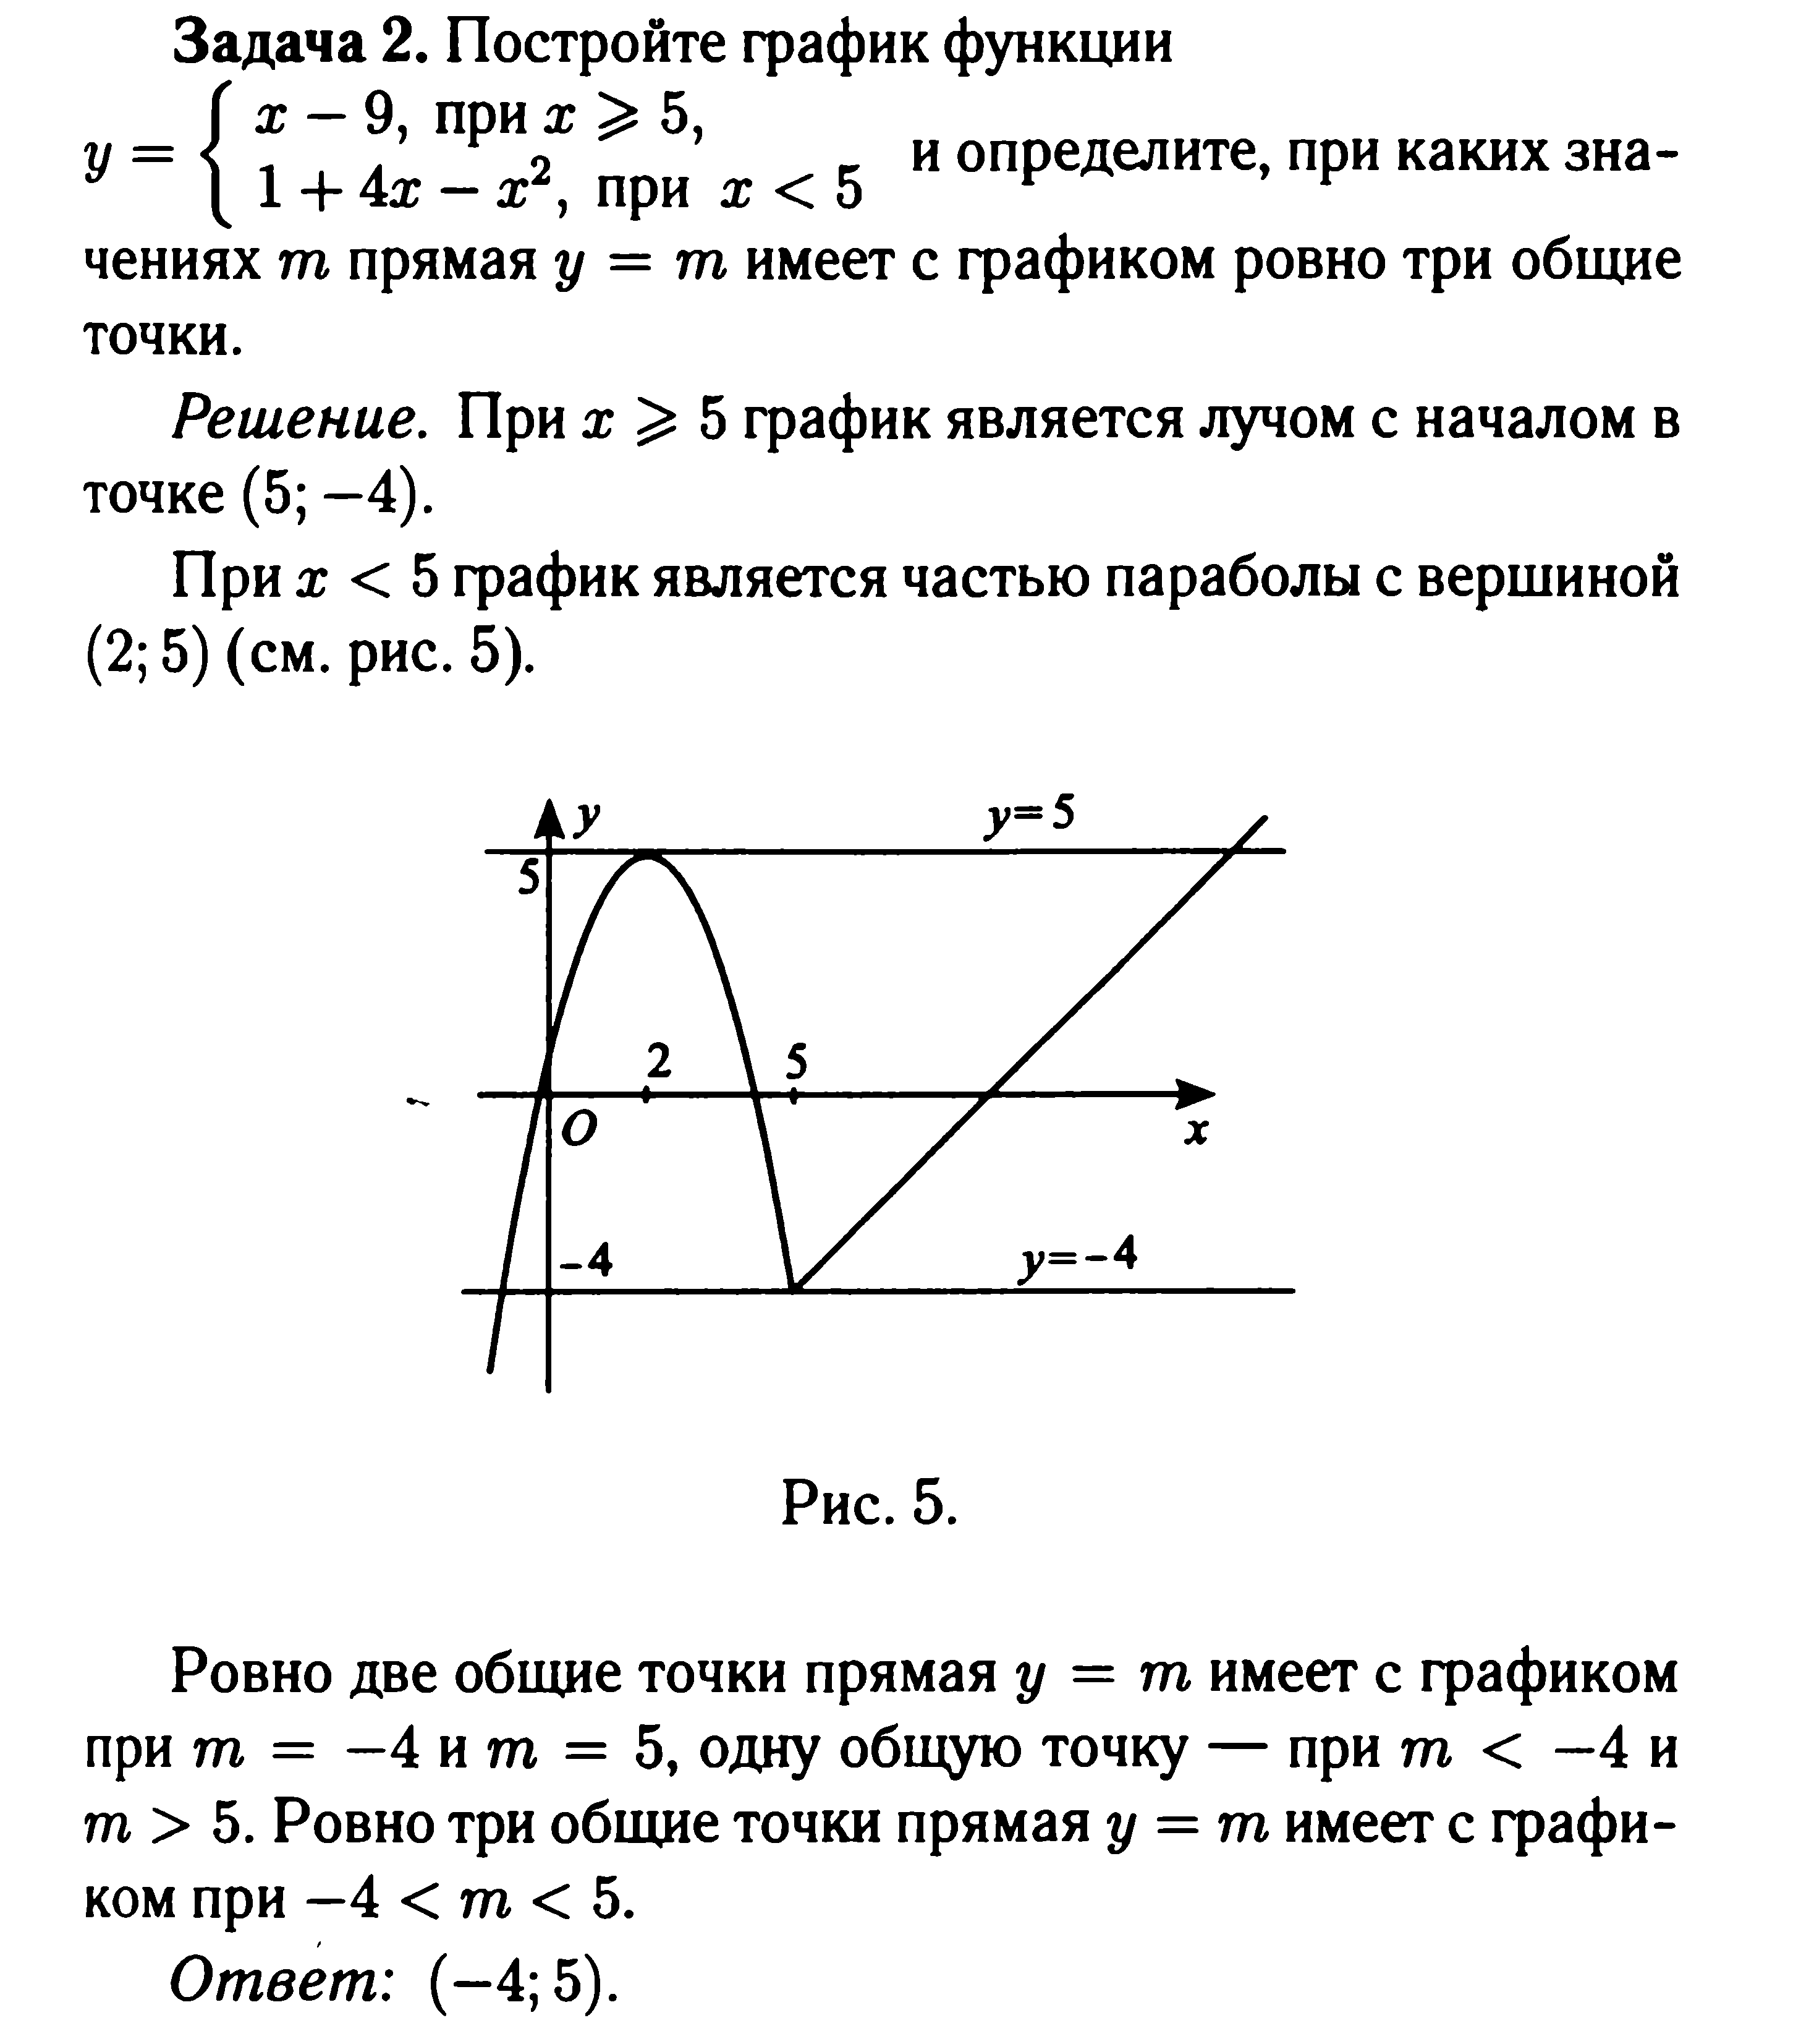
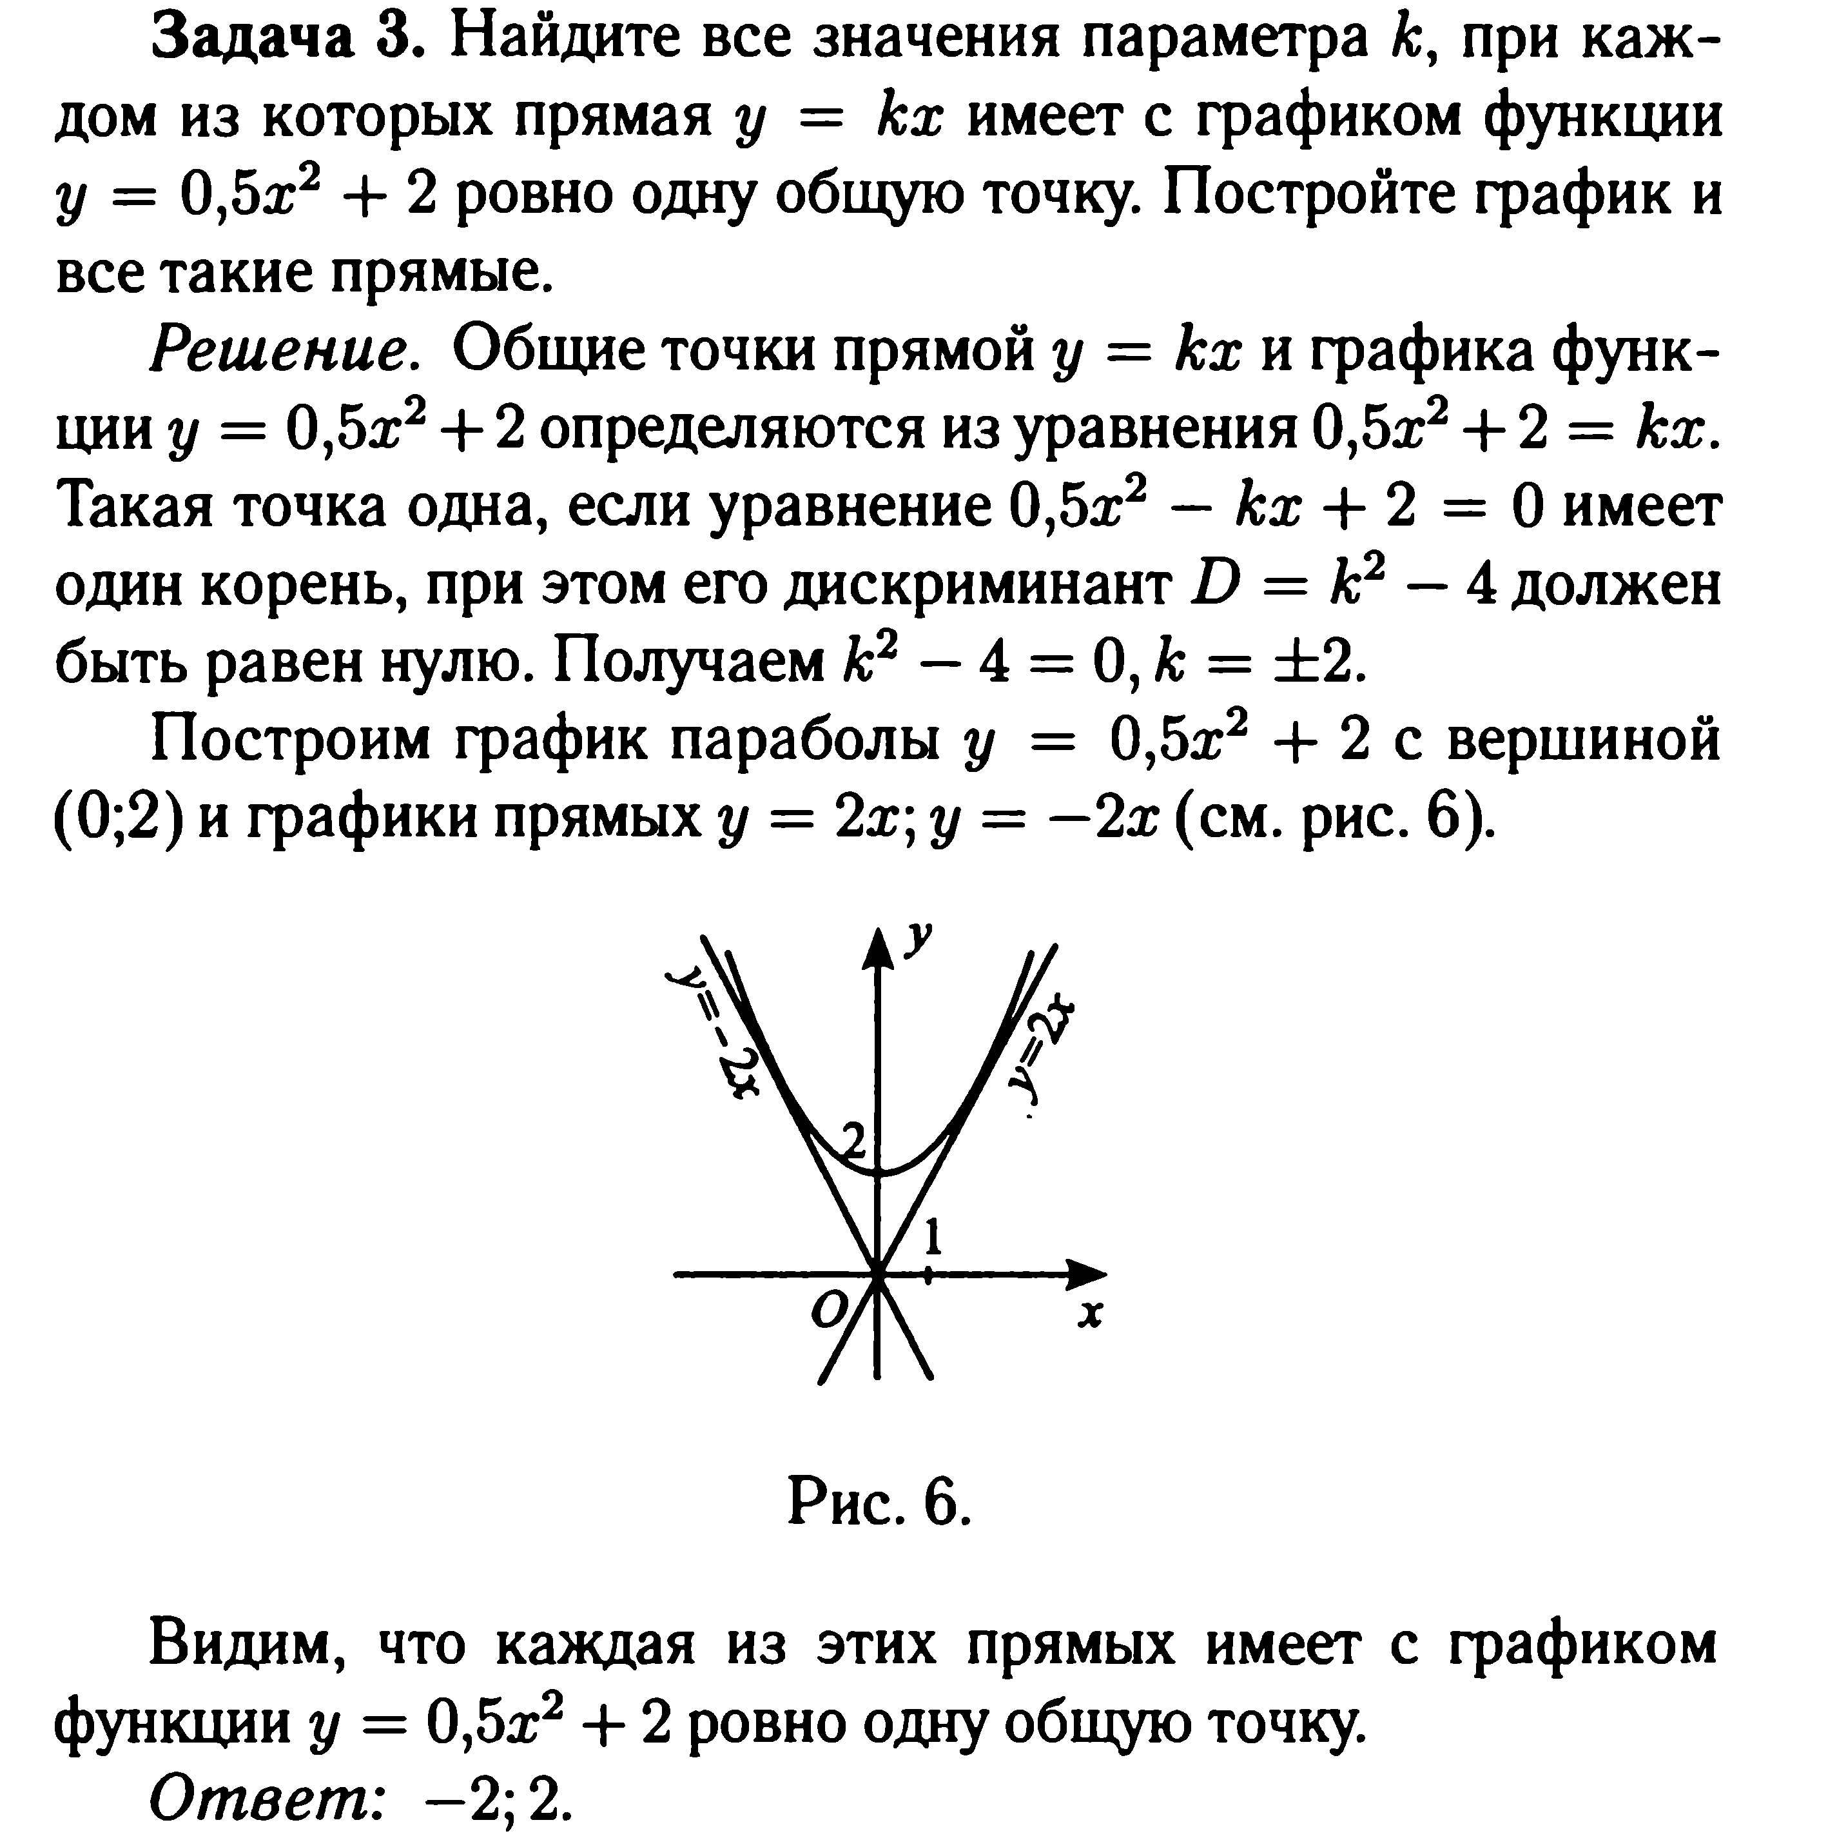
РЕШИТЬ ДОМА:

Выполнить самостоятельно:
Повторяем решение уравнений:

